Министерство науки и высшего образования Российской Федерации  
Федеральное государственное автономное учреждение высшего образования  
«Пермский национальный исследовательский политехнический университет»

Электротехнический факультет  
Кафедра «Информационные технологии и автоматизированные системы»

**О Т Ч Ё Т  
по лабораторной работе**

Дисциплина: «Основы алгоритмизации и программирования»

Выполнил  
студент группы ИВТ-21-1б  
Мифтахов И.Г

Проверил  
ст. п. кафедры ИТАС  
Яруллин Д.В.

Пермь 2022

Постановка задачи:

Реализовать задачу про 8 ферзей.

Анализ задачи:

Инициализируем глобальный двумерный массив 8х8, который и будет шахматной доской. Далее, две функции, очень схожие, по передвижению королевы. Собственно, циклы будут отвечать за перемещение фигуры на незанятые клетки и проверять условие того, чтоб никто не находился под ударом. Третья функция будет отвечать за саму постановку фигуры, проверяя все условия и вызывая предыдущие две функции.

Блок-схема:

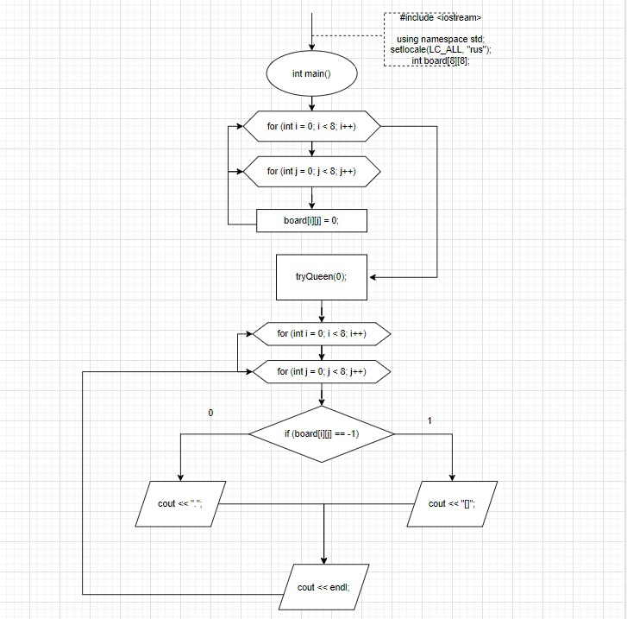

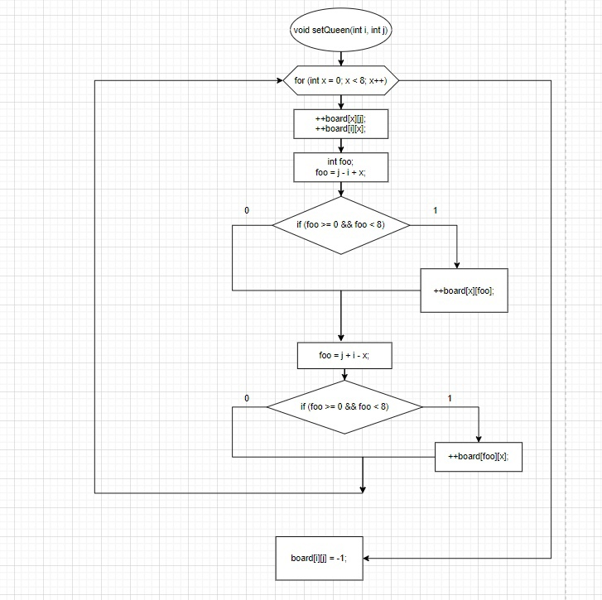

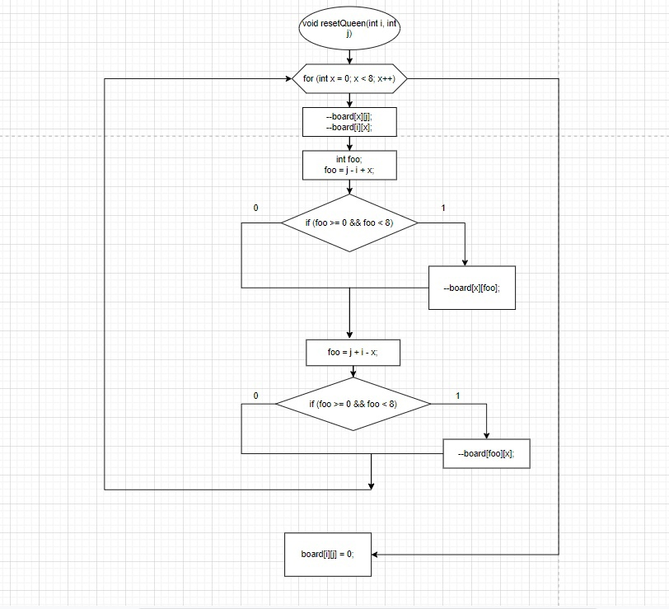

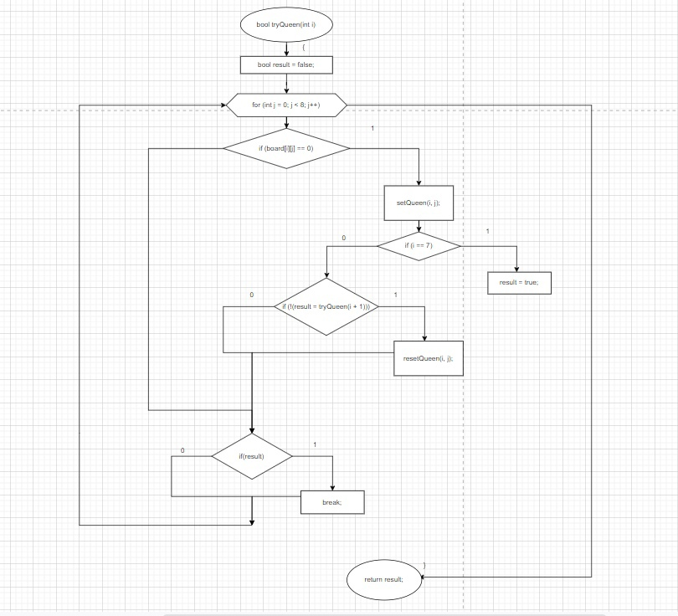

Код программы:

#include<iostream>

using namespace std;

int board[8][8];

void setQueen(int i, int j)

{

for (int x = 0; x < 8; x++)

{

++board[x][j];

++board[i][x];

int foo;

foo = j - i + x;

if (foo >= 0 && foo < 8)

{

++board[x][foo];

}

foo = j + i - x;

if (foo >= 0 && foo < 8)

{

++board[foo][x];

}

}

board[i][j] = -1;

}

void resetQueen(int i, int j)

{

for (int x = 0; x < 8; x++)

{

--board[x][j];

--board[i][x];

int foo;

foo = j - i + x;

if (foo >= 0 && foo < 8)

{

--board[x][foo];

}

foo = j + i - x;

if (foo >= 0 && foo < 8)

{

--board[foo][x];

}

}

board[i][j] = 0;

}

bool tryQueen(int i)

{

bool result = false;

for (int j = 0; j < 8; j++)

{

if (board[i][j] == 0)

{

setQueen(i, j);

if (i == 7)

{

result = true;

}

else

{

if (!(result = tryQueen(i + 1)))

{

resetQueen(i, j);

}

}

}

if(result)

{

break;

}

}

return result;

}

int main()

{

setlocale(LC_ALL, "Russian");

for (int i = 0; i < 8; i++)

{

for (int j = 0; j < 8; j++)

{

board[i][j] = 0;

}

}

tryQueen(0);

for (int i = 0; i < 8; i++)

{

for (int j = 0; j < 8; j++)

{

if (board[i][j] == -1)

{

cout << "[]";

}

else

{

cout << ".";

}

}

cout << endl;

}

}

Скриншоты результатов:

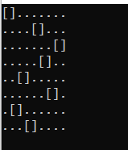

Анализ результатов:

Программа работает корректно. Выводится доска с верно расставленными фигурами, где никто не находится ни под чьим ударом.